In de Russische literatuur van het interbellum wemelt het van de grote dichters zoals de 19de eeuw van grote romanschrijvers.

Een van die dichters was Anna Achmátova (1899-1966) die in de Sovjet-Unie bleef wonen, dit in tegenstelling tot haar grote tijdgenote [Tsvetájeva](https://nl.wikipedia.org/wiki/Marina_Tsvetajeva), die lange tijd in het buitenland verbleef.

Achmatova schreef gedichten in een tijd dat Rusland door een periode van hoop, maar later wanhoop, terreur en angst ging. Aanvankelijk werd haar werk door de autoriteiten geaccepteerd en zelfs geprezen, maar al in 1922, toen de euforie van de revolutionaire periode begon te verdwijnen, schreef Trotski dat haar werk te vol was van persoonlijke en hinderlijke boodschappen. Dit was een voorbode van een leven waarin zij het vooral aan haar faam die zij met haar eerdere werk had verworven, te danken had dat zij niet, zoals vele andere intellectuelen en kunstenaars, gevangen werd gezet of gedood.

Zij werd op vele wijzen gedwarsboomd en gecensureerd. Haar zoon werd gearresteerd en kwam in een werkkamp terecht. Die censuur leidde tot minder publicaties, maar ook tot vertalingen uit o.a. het Frans en Engels, die in Rusland hoog worden aangeslagen.

De poëzie van Achmatova heeft verschillende thema’s : liefde tussen man en vrouw (zoals in het hier gepubliceerde gedicht), gedichten aan sluitend op de actualiteit, bijvoorbeeld verholen referenties aan de terreur, de tweede wereldoorlog of het dichten zelf.

In het lange gedicht “Gedicht zonder held” (eerste versie 1940-1942) legt zij rekenschap af van zichzelf en de periode waarin zij leefde.

In het gedicht hier gegeven, wordt de liefde geprezen als medicijn tegen een boze wereld, precies datgene dat Trotski (zie boven) verwierp.

Het werd geschreven in 1922 en in datzelfde jaar voor het eerst gebundeld in “Anno Domini”. In dat jaar overleed haar zuster Iya , de terreur greep om zich heen, maar de roem van Achmatova was op zijn hoogtepunt.

De tekst is hier uit de editie “Sočenenia v dvukh tomakh”(Werken in twee delen), 1986.

De transcriptie en vertaling zijn van eigen hand. De biografische gegevens zijn ontleend aan de biografie van [Roberta Reeder](http://www.robertareeder.com/en/) uit 1994(“Anna Akhmatova, poet and prophet”).

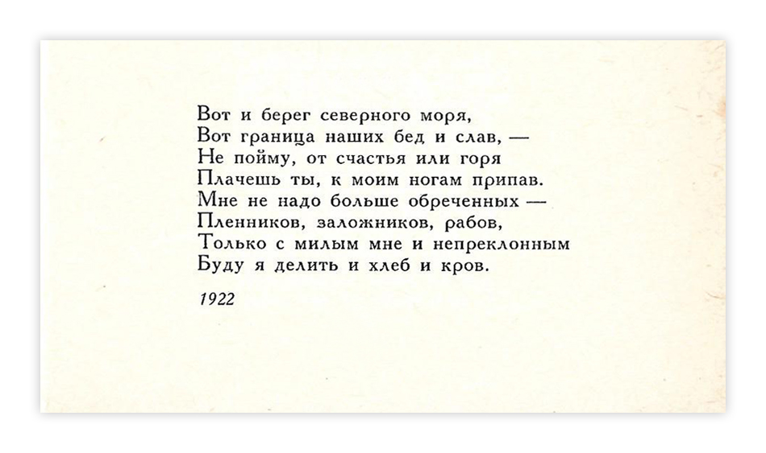

VERTALING

Hier is de kust van de noordelijke zee

Hier is de grens van onze ellende en ons heil-

Ik weet niet of je van geluk of verdriet

Huilt, voor mijn voeten geknield.

Voor mij zijn niet nodig gedoemden-

Gevangenen, gijzelaars, slaven,

Slechts met mijn lief, de mij rotsvaste

Zal ik delen brood en dak.

TRANSCRIPTIE

Vot i bjéreg s’jivjérnava marjá

Vot granjítsa násjich bjed i slav-

Nje paimóe ot stsjast’je ílji górja

Platsjesj ty, k majím nagám prjipáv.

Mnje nje nádo boljsje abrjitsjónnich-

Pljénnjikov, zalózjnikov, rabóv,

Tóljka c mjílym mnje njipreklónnym

Boedóe ja djélitj i chljeb i krov.